

INFORME VIDEOJUEGO





**Primer informe**

Rol: Encargado de la programación del juego.

**Martes 11/7**

Primero asignamos los roles de cada uno, todos los integrantes del grupo se unieron al repositorio de GitHub, se definio la historia del juego, graficos del juego, y luego buscamos cuales eran las mecanicas basicas del juego, para tener una mejor idea sobre el juego.

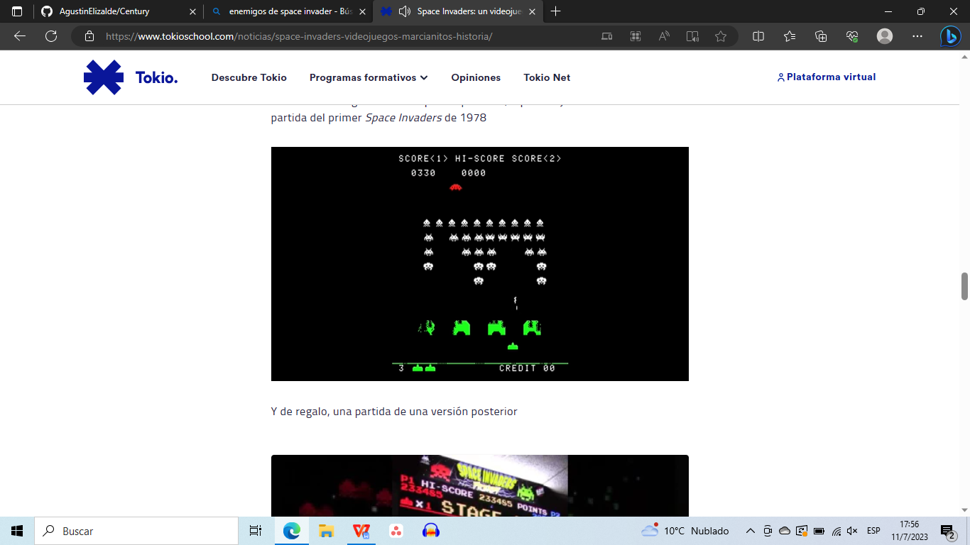

Link de la pagina: <https://www.tokioschool.com/noticias/space-invaders-videojuegos-marcianitos-historia/>

Luego se hablo de las mecanicas y que otras mecanicas podemos agregar al juego para que no sea igual al original, sobre que se pueda diferenciar del juego original.

Junto a Leiva (Encargado de la programación) pensamos en hacer le juego horizontal y que la nave pueda moverse libremente por la pantalla, esquivando obstaculos y los diferentes enemigos.

Definimos el nombre del juego y tomamos algunos ejemplos de personajes para poner en el juego.

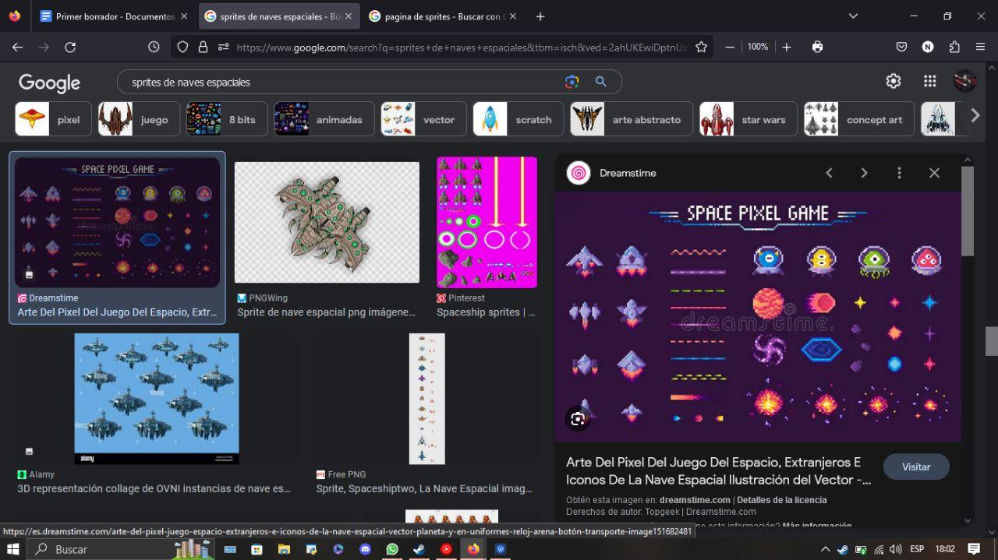

Estos son los ejemplos de personajes que busco el integrantes Haas Gaspar.